**Laporan Tugas Pengantar Telekomunikasi**

**Membangun Web Server dengan Wordpress**

**di Ubuntu Server**



**DosenPengampu**

**Adi Hermansyah, M.T**

**Nama : FERGIE PRAMUDIA**

**NIM 09011182025026**

**MEMBUAT APLIKASI WORDPRESS DI UBUNTU SERVER**

Disini saya akan menjelaskan tentang cara membuat aplikasi wordpress di ubuntu server.

1. Pertama, Download file ubuntu server dan Vware / Virtual box

Disini saya menggunakan VMware Workstation 14 Player .

Untuk link nya saya tuliskan dibawah ini :

- **Ubuntu 64bit** : ( https://mirror.labkom.id/ubuntu-releases/20.04.1/ubuntu-20.04.1-live

server-amd64.iso )

- **VMware Workstation 14 Player** :

(https://my.vmware.com/en/web/vmware/downloads/info/slug/desktop_end_user_compu

ting/vmware_workstation_player/14_0 )

1. Setelah didownload , Buka VMware Workstation 14 Player.
2. Lalu Pilih “ **Create New Virtual Machine** “

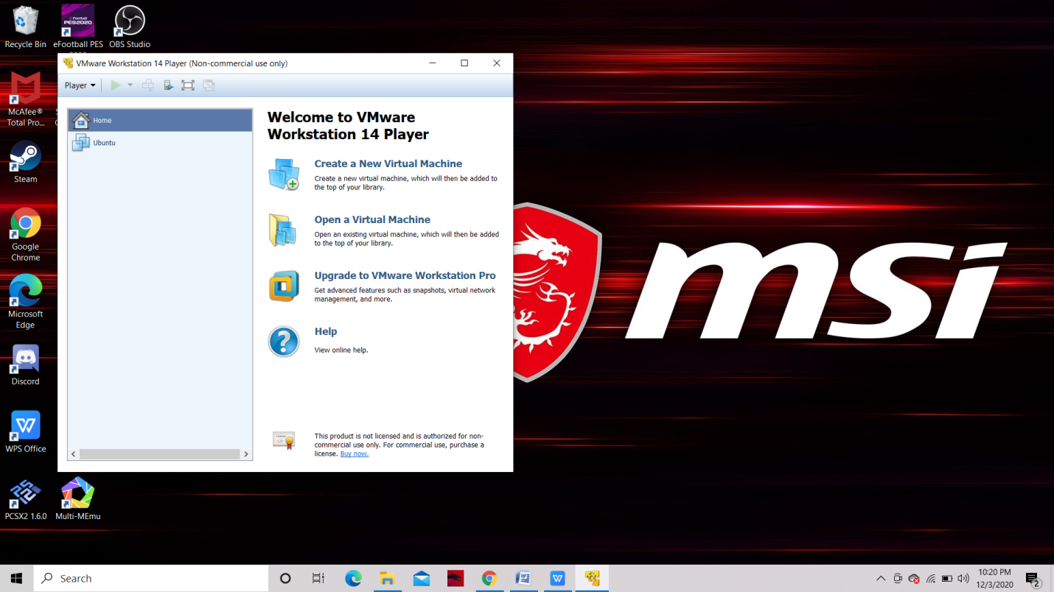

1. Kemudian, Pilih “ **I will install operating system later** “ lalu klik Next.

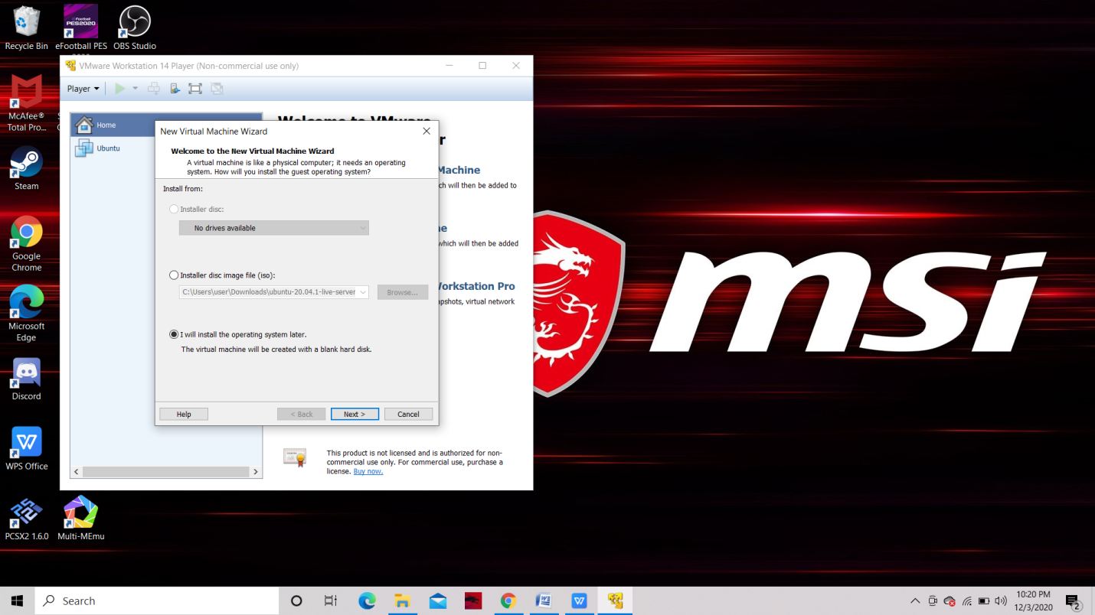

1. Disini, untuk Guest Operating System silahkan pilih “ **LINUX** ” dan untuk Version silahkan pilih

“ **Ubuntu**“

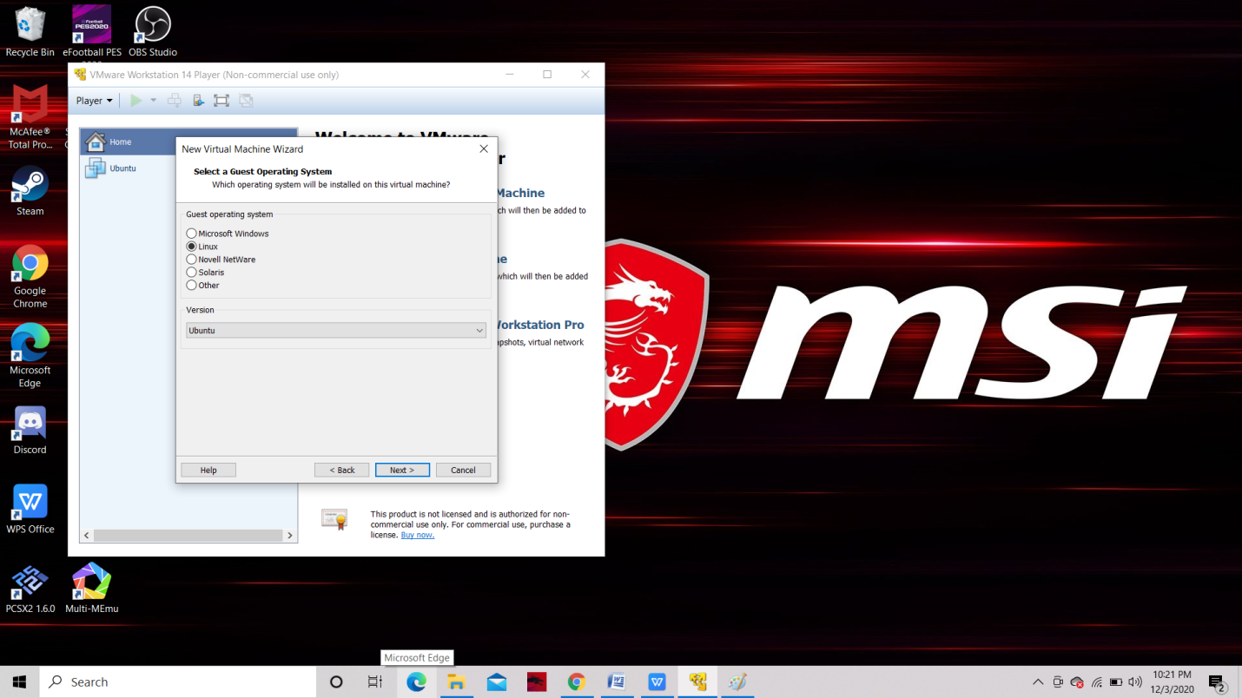

1. Selanjutnya Masukkan nama file

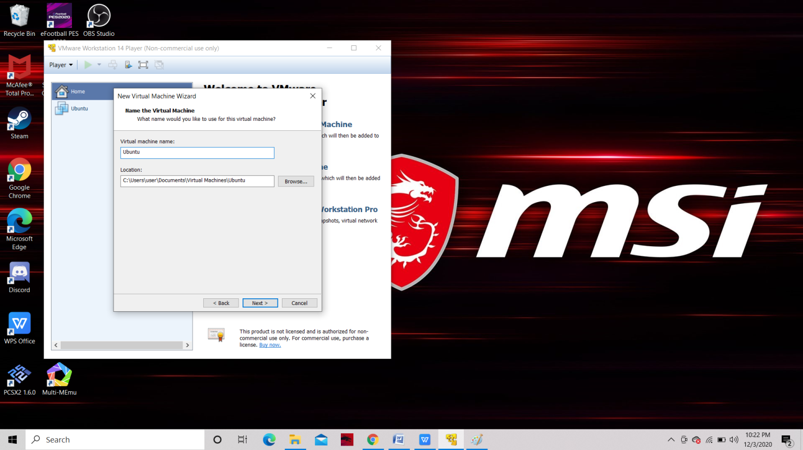

1. Kemudian Maximum Disk Size saya ubah menjadi 20.0 GB , dan pilih “ **Split virtual disk into multiple files** “

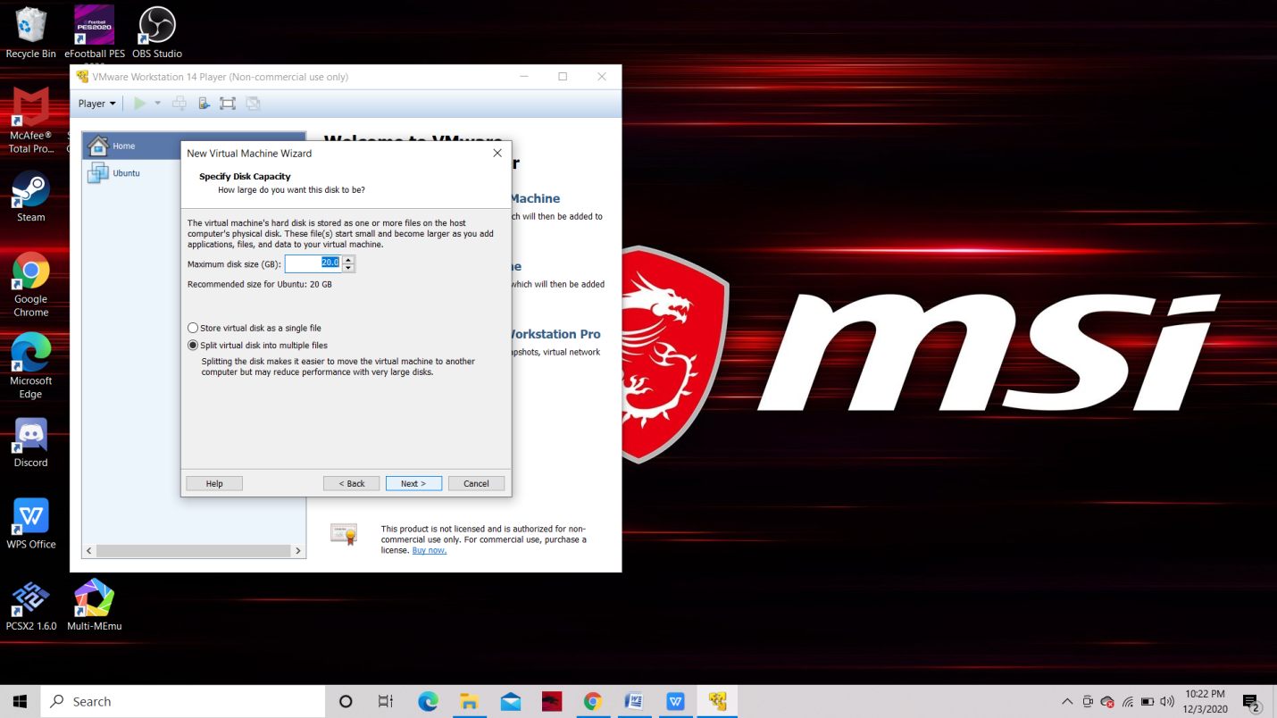

1. Ketika disini, silahkan klik finish.

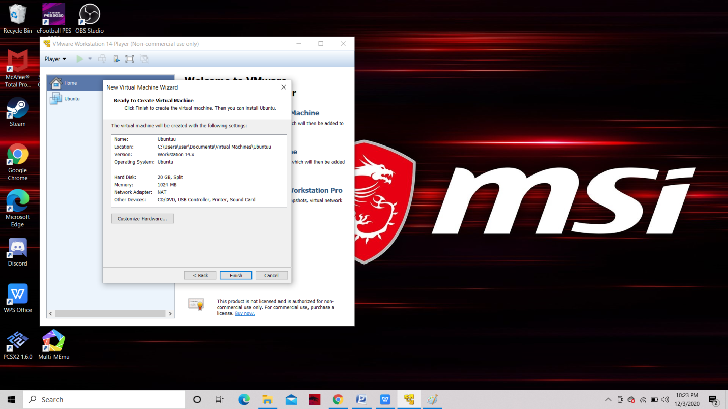

1. Setelah disini, silahkan “ **Edit virtual machine Settings** “

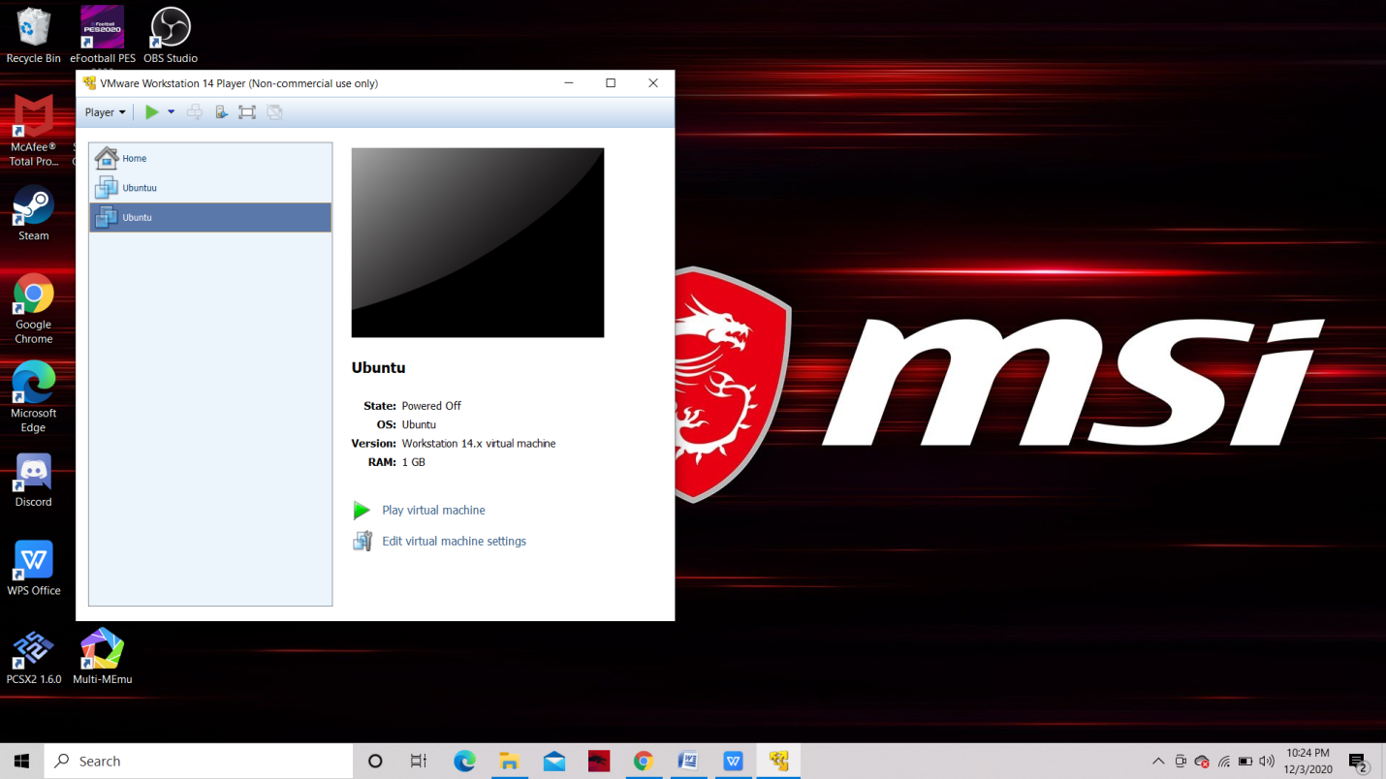

1. Klik kanan pada Virtual Machine yang kita buat tadi, lalu pilih **CD/DVD (SATA)** dan pada connection pilih **Use ISO Image file** lalu masukkan file **Ubuntu** yang telah didownload . Kemudian klik **OK** dan **Play Virtual Machine**.

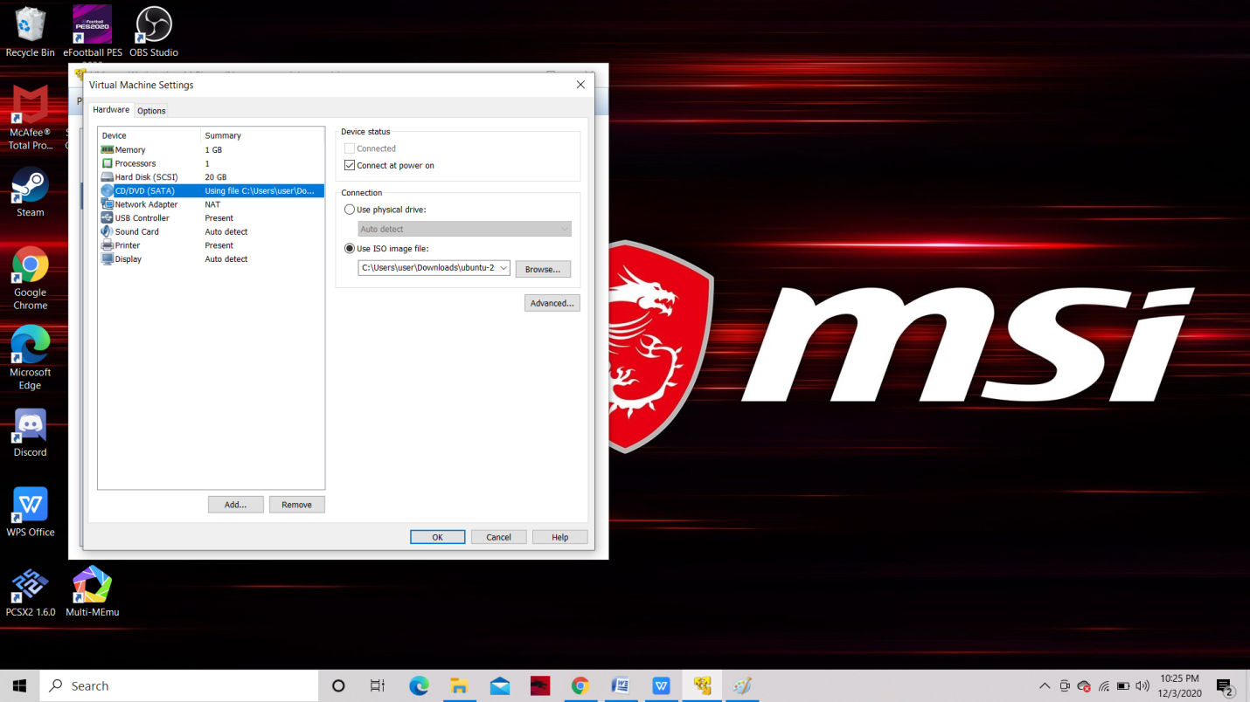

**INSTALL UBUNTU DI VMware**

1. **Setelah play machine virtual, makaakan ada pilihan bahasa. Lalu pilih English dan klik enter.**

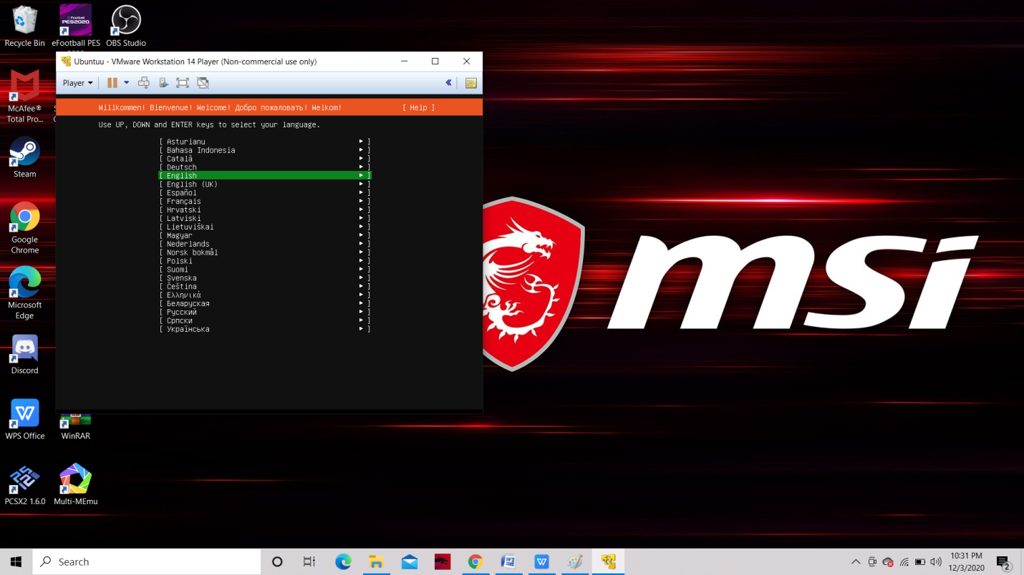

1. **Lalu akan nada pilihan , dan ikuti saja seperti gambar dibawah ini.**

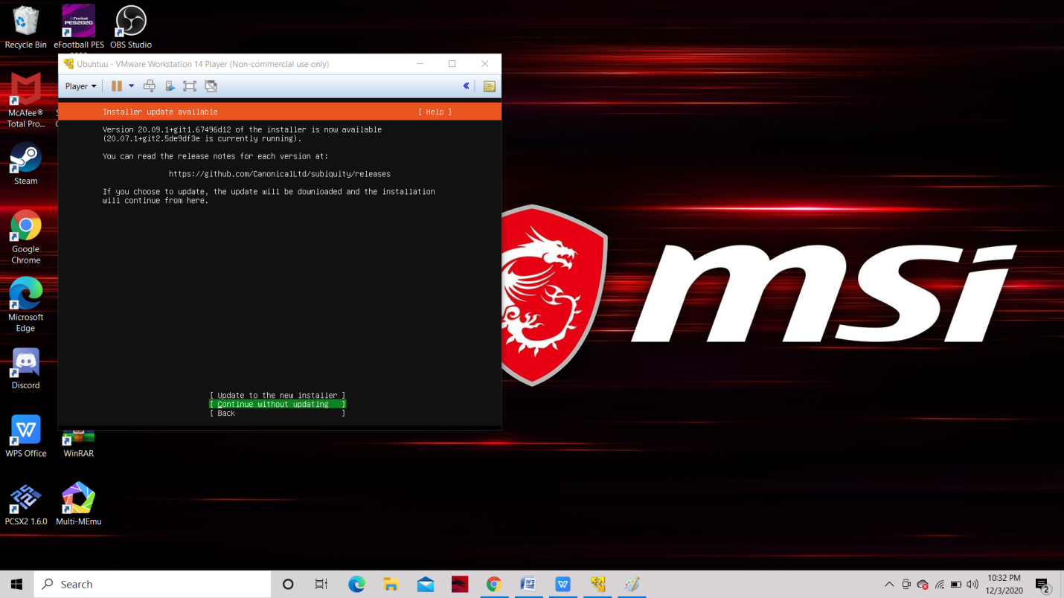

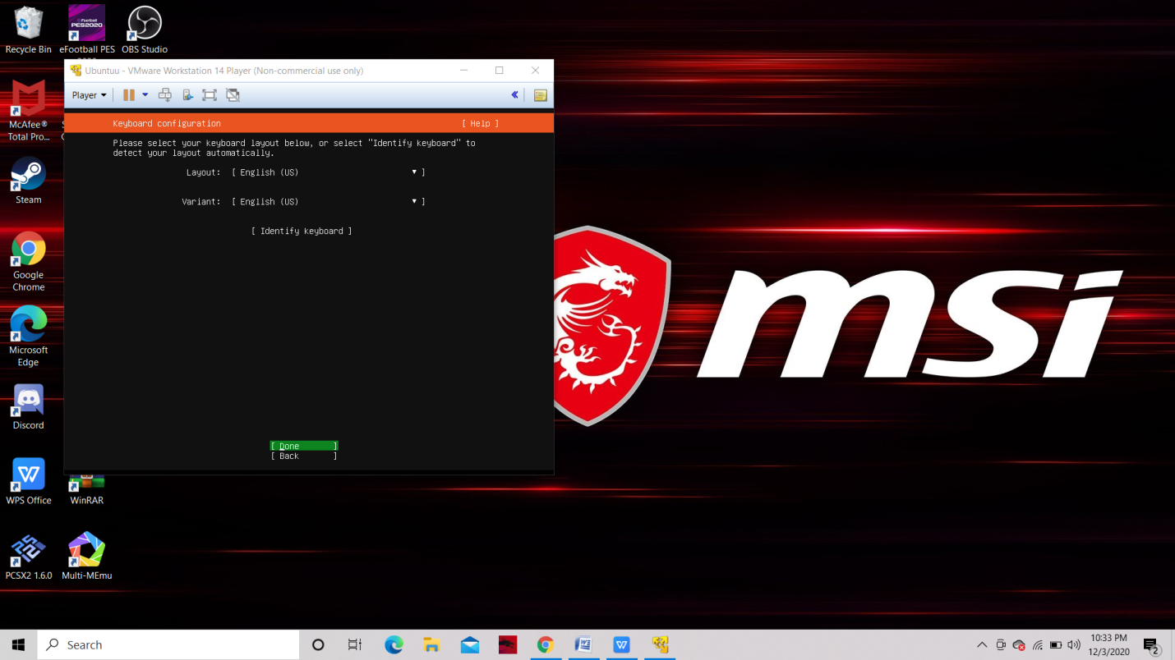

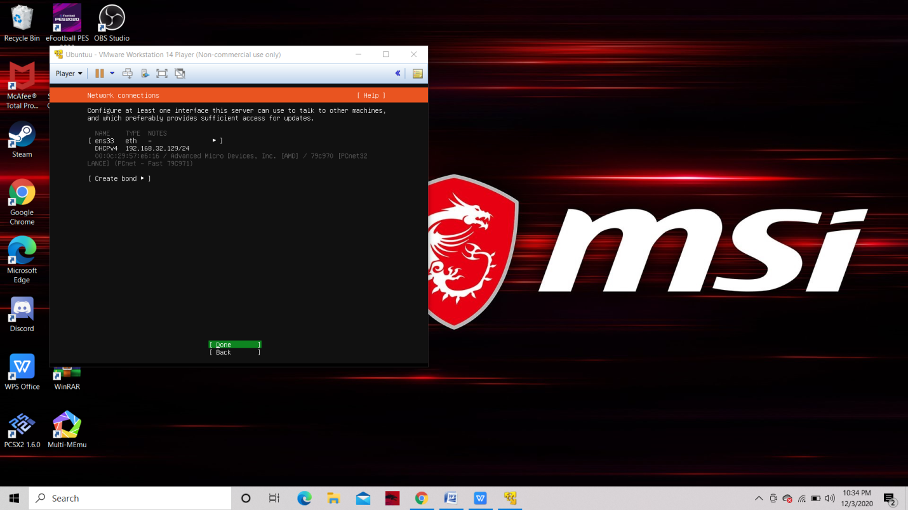

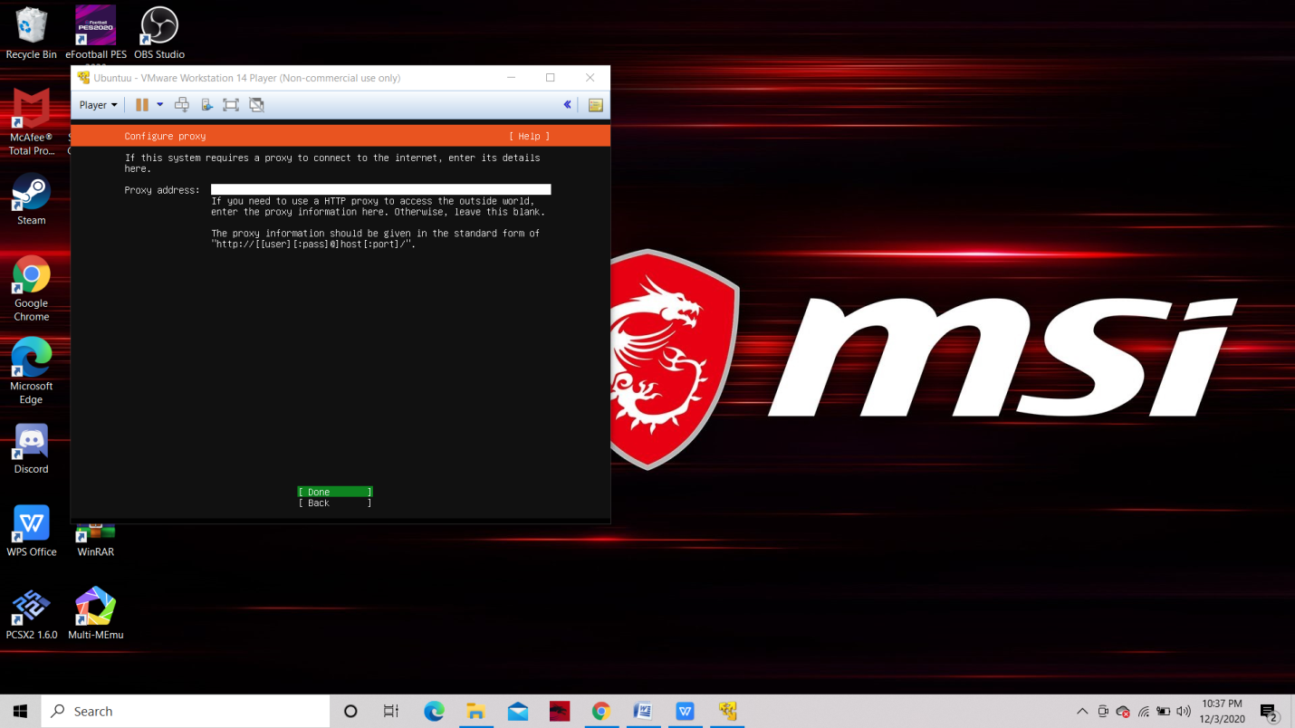

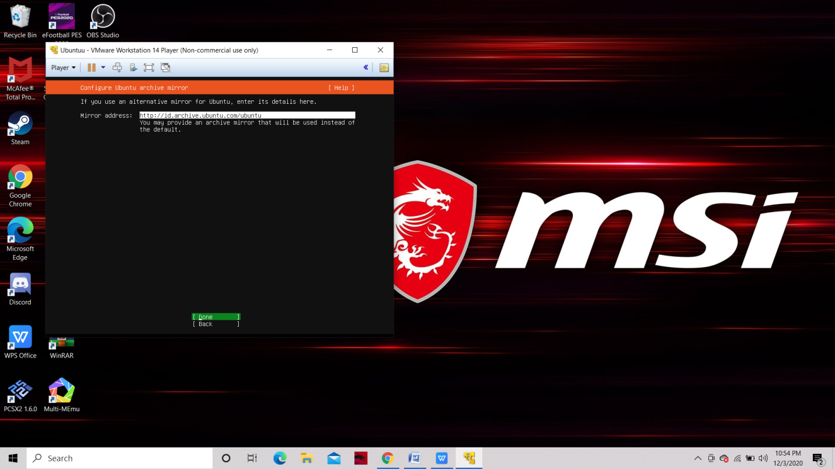

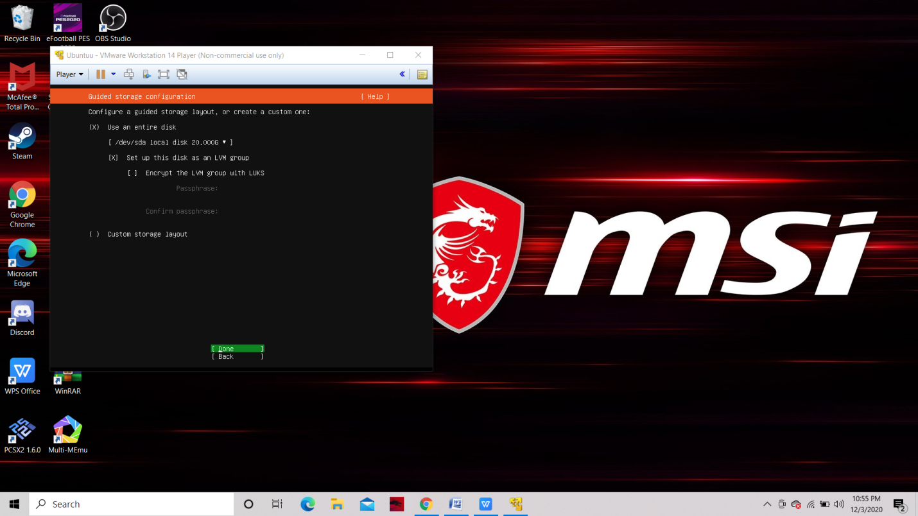

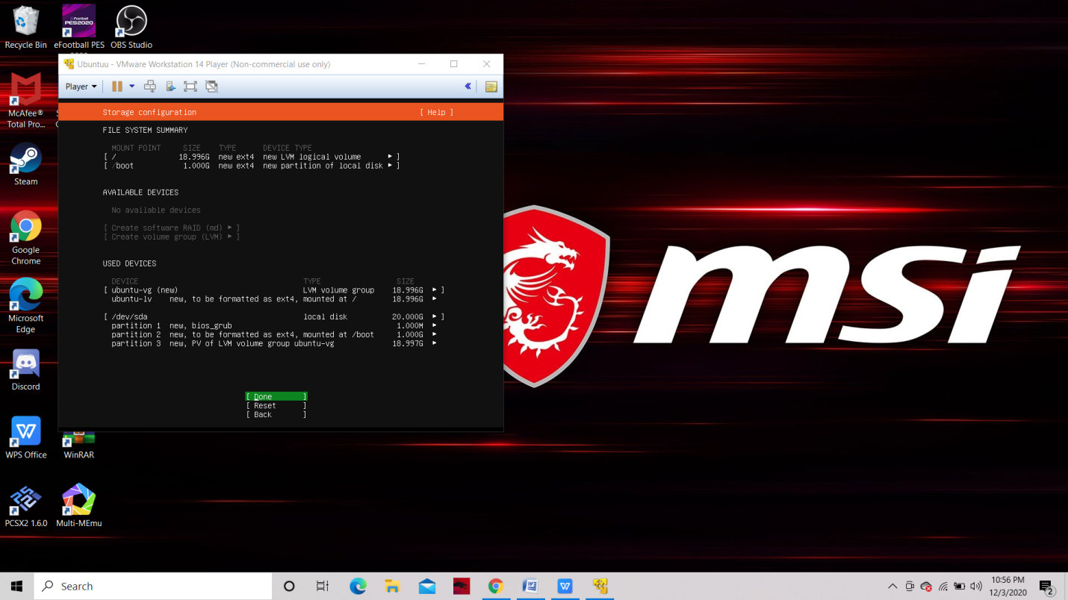

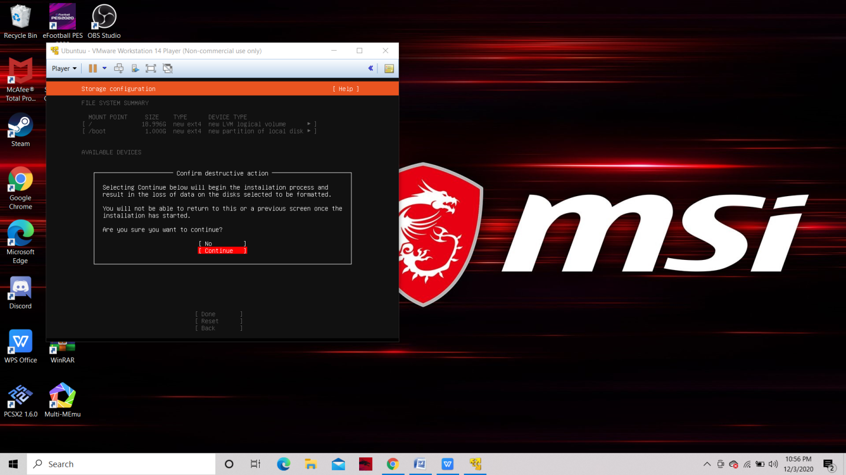

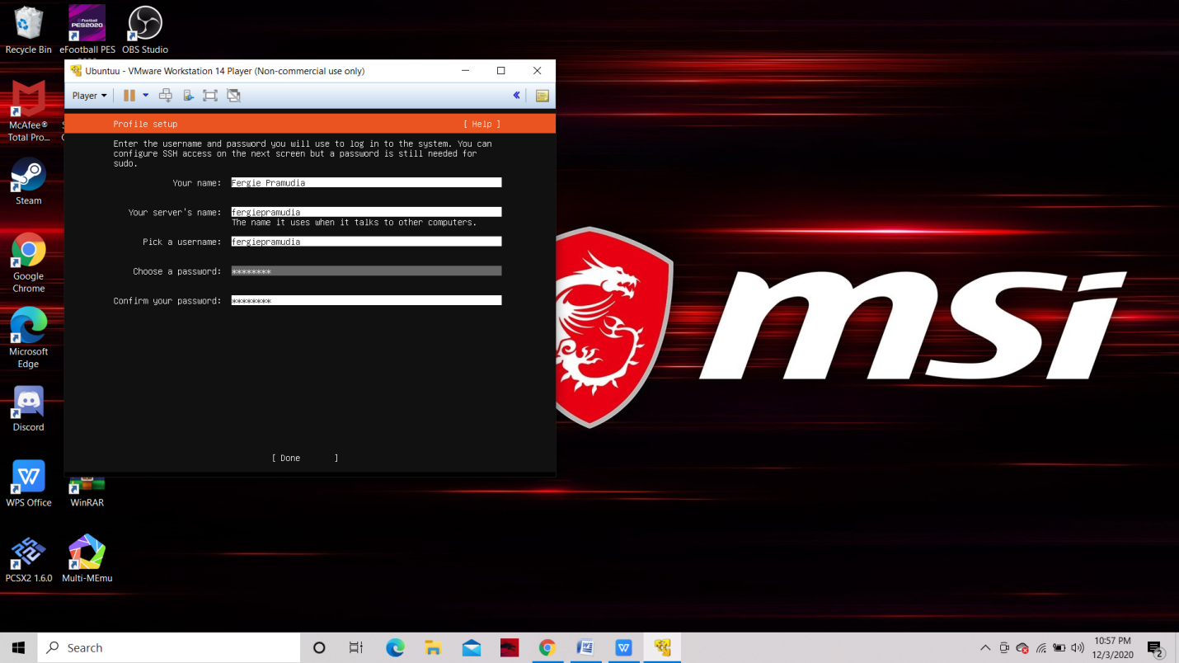

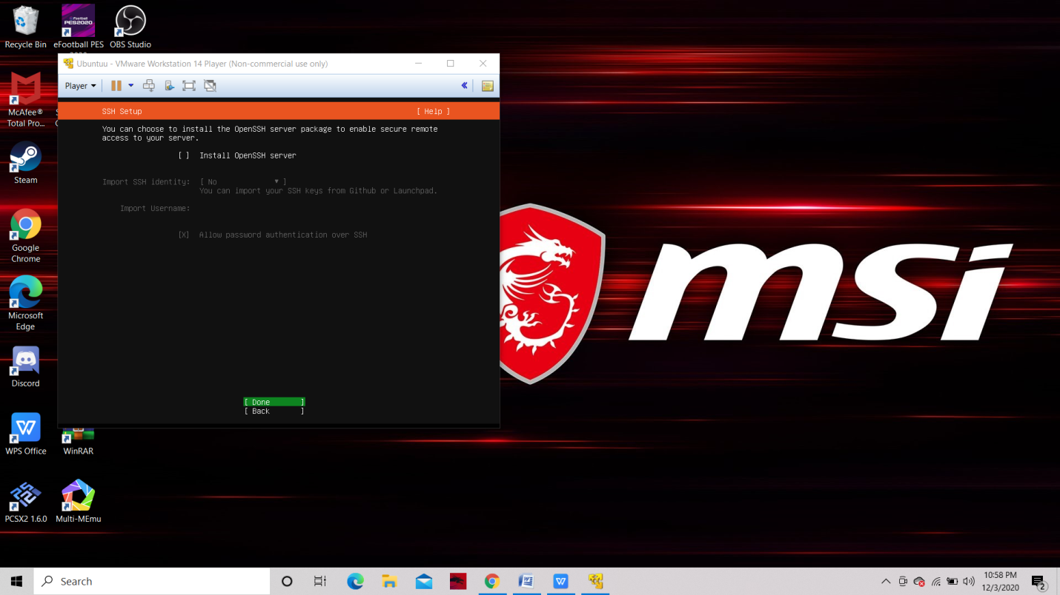

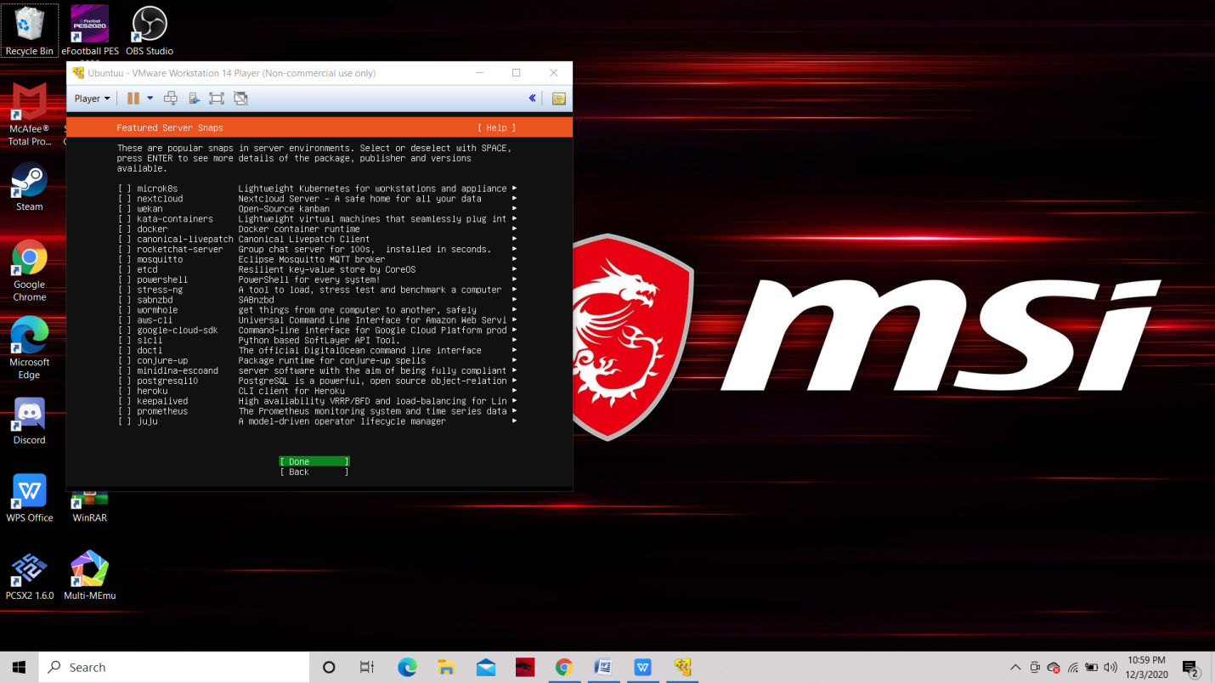

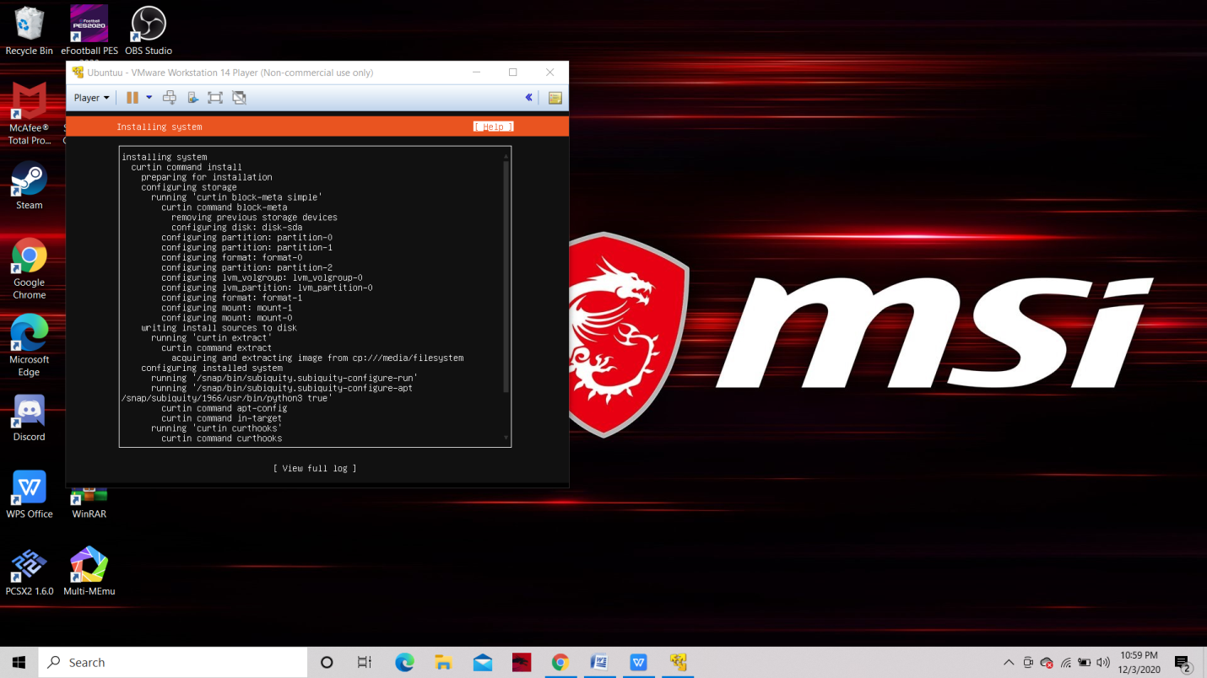

Jika sudah sampai pada tahap ini, tunggu sampai ada bacaam “reboot” lalu klik enter.

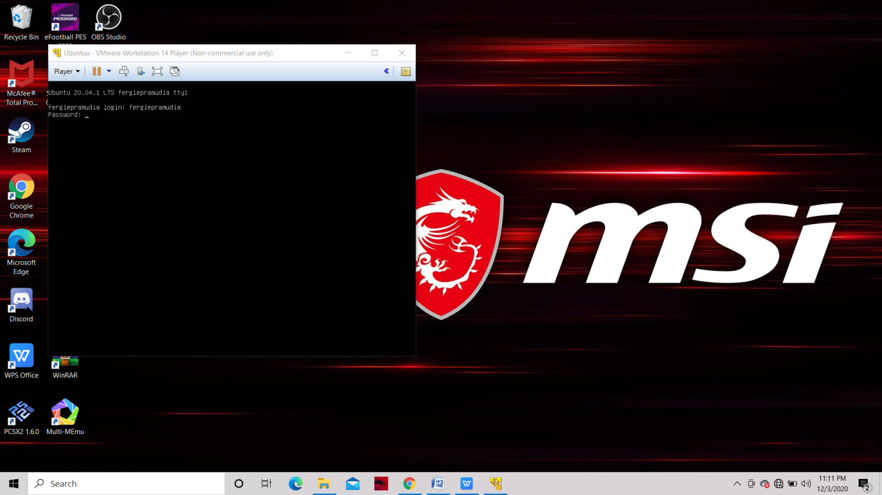

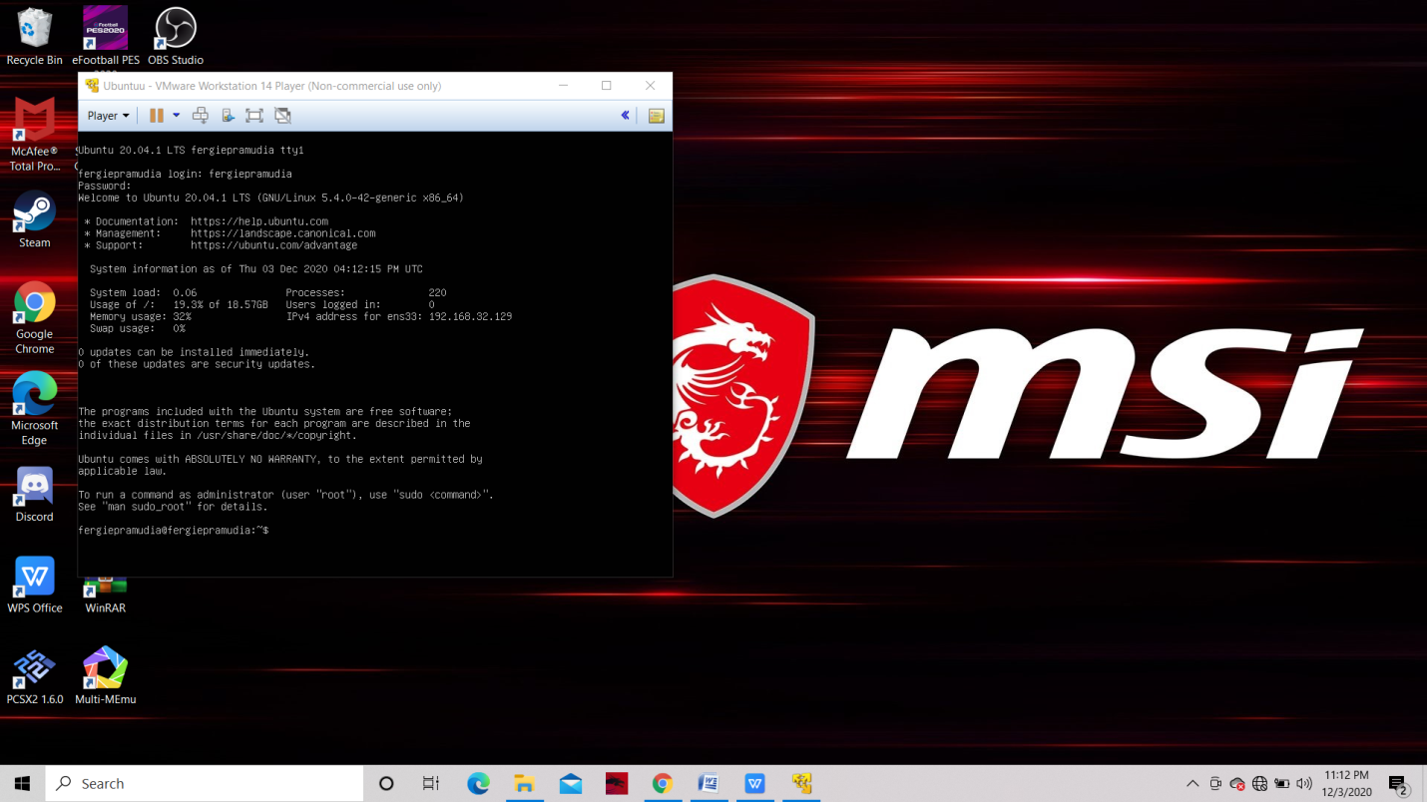

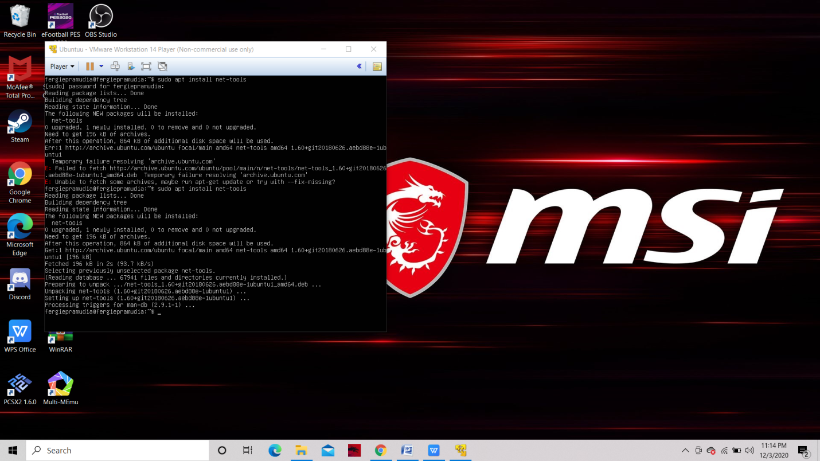

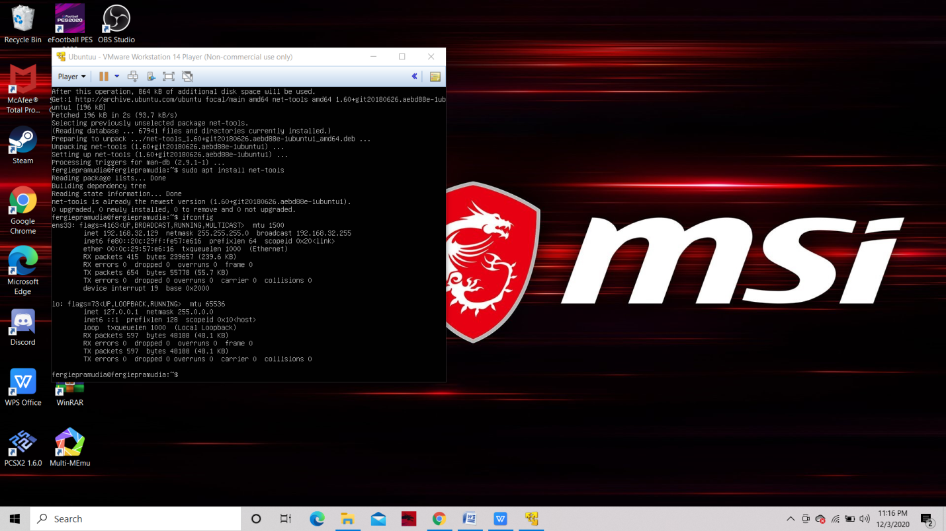

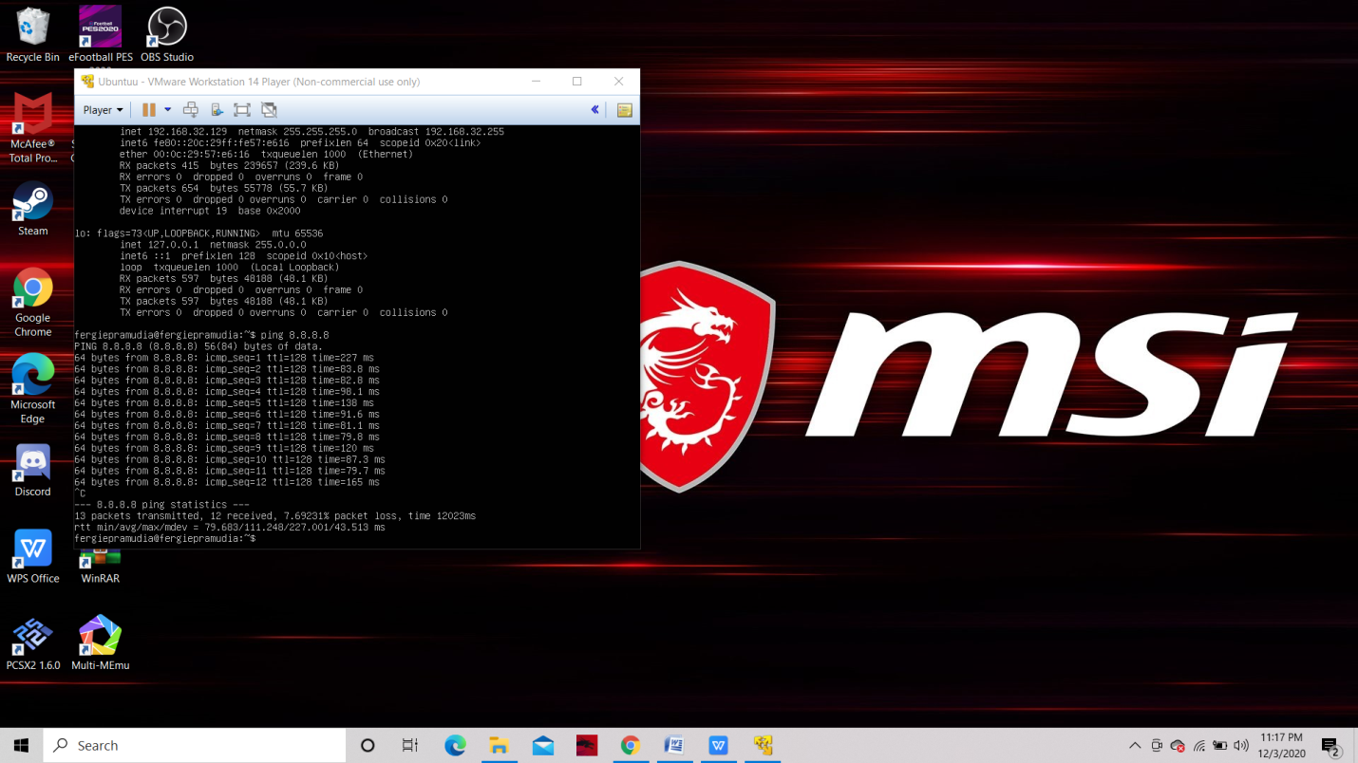

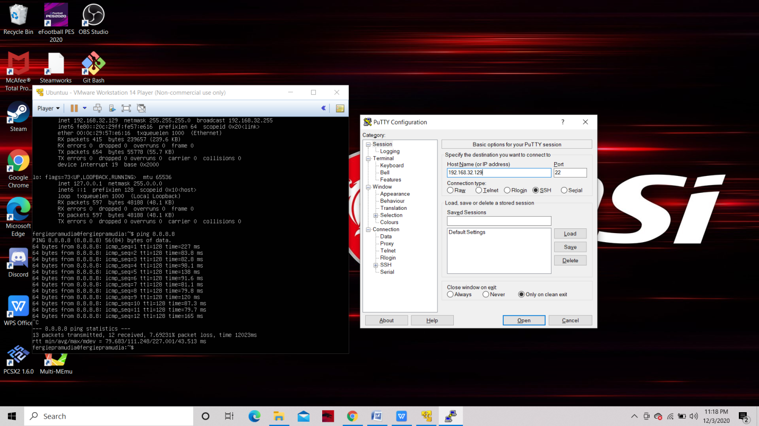

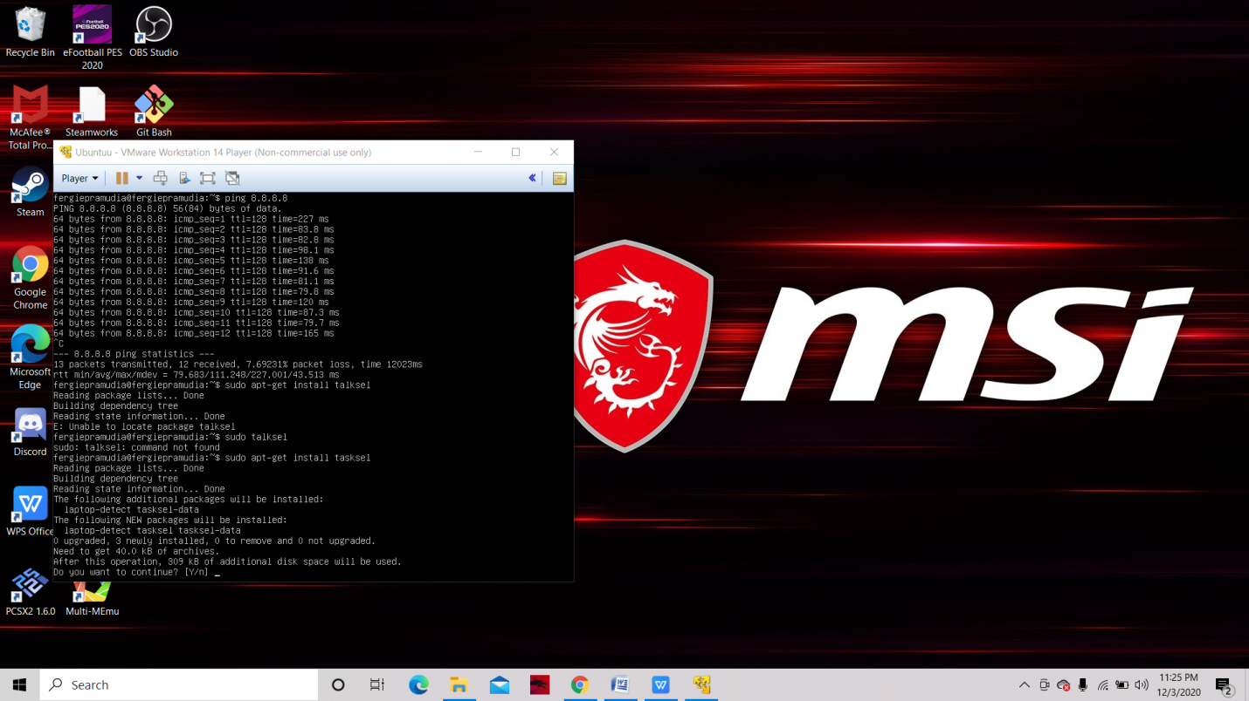

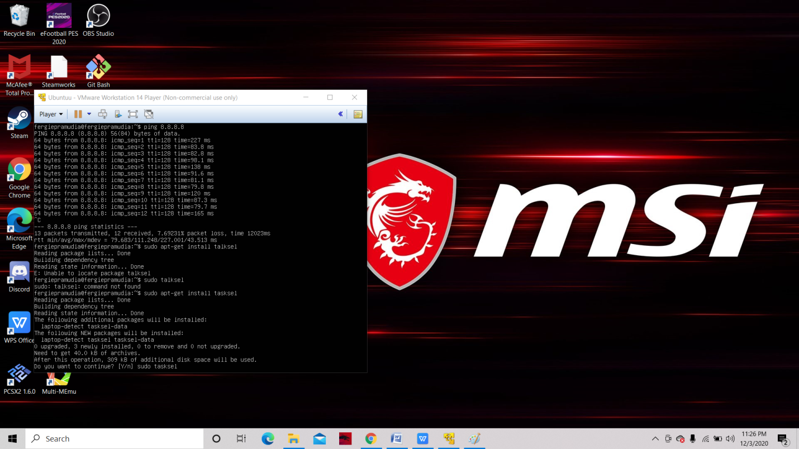

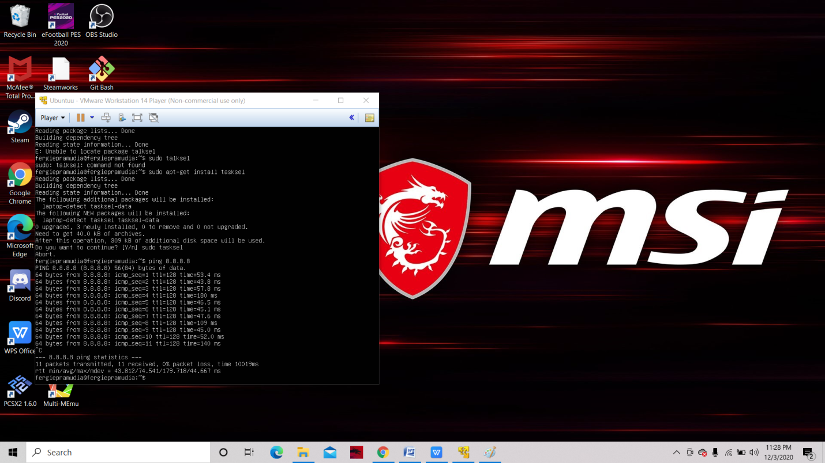

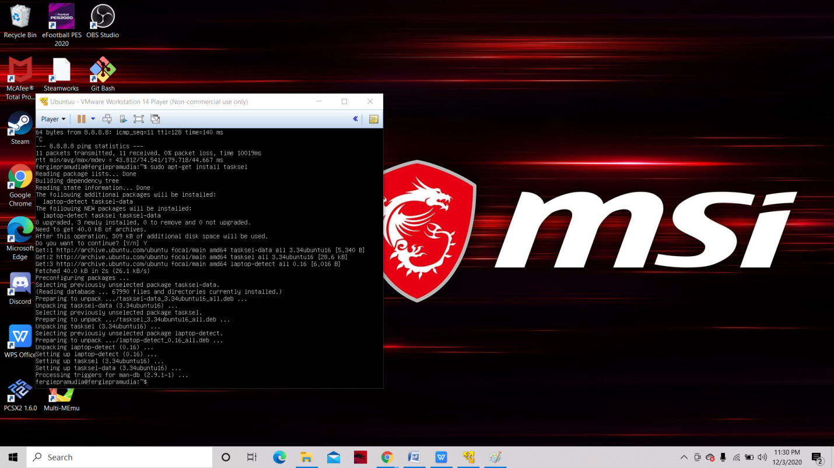

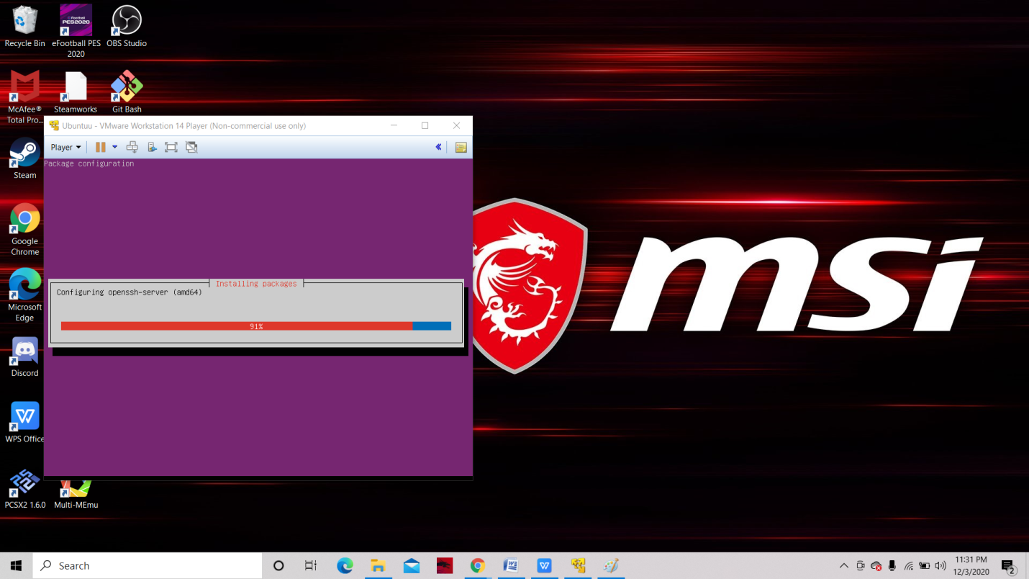

Buka Putty dan masukkan SSH servernya

